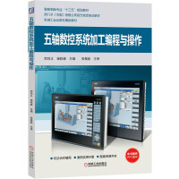 | 题名 | 五轴数控系统加工编程与操作
 | 作者 | 贺琼义 | 索取号 | TG659/786
 | 主题 | 数控机床 | 出版社 | 机械工业
内容简介:
本书系统地介绍了五轴数控技术的特点、相关应用、加工编程与操作方法，通过典型案例深入浅出地帮助读者掌握该技术。本书主要特色如下：
1.编写人员来自知名数控系统厂家、企业及学校，内容采用任务驱动模式编写，充分体现了校企合作的编写特点。
2.多名编写人员曾在全国数控技能大赛决赛、省赛的五轴组赛项荣获冠军称号，实战经验丰富。

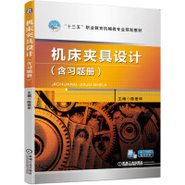 | 题名 | 机床夹具设计
 | 作者 | 陈爱华 | 索取号 | TG750.2/24
 | 主题 | 机床夹具 | 出版社 | 机械工业
内容简介:
本书围绕机床夹具设计能力的培养，力求叙述上层次分明，尽可能全面地介绍机床夹具设计的各方面内容，重点突出钻、铣、车、镗床等机床夹具设计。侧重知识的应用与实践，不仅以实际工作任务为教材的案例和载体，实现教、学、做一条龙，而且有多个可让学生实际训练的实践任务，实践任务紧扣各章节内容，训练目的明确，适应职业教育。附录内容有助于设计查阅和参考。

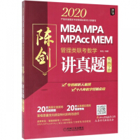 | 题名 | 经济类联考综合能力数学高分指南
 | 作者 | 陈剑 | 索取号 | O13/680
 | 主题 | 资格考试 | 出版社 | 机械工业
内容简介：
陈剑从事 数学复习方向的《数学高分指南》已成为考试大纲解析范本、业内传播的经典。多年来学员有“容易的通俗易懂，疑难的分析透彻；零基础的学有所获，数学高手另有启发”的评价，每年超高的命中率使无数零基础考生创造了轻取高分的奇迹，是业界 数学老师。 授课特点：理论功底深厚，实力与技巧双管齐下：讲解高屋建瓴，深入浅出与通俗易懂相互辉映；辅导脉络清晰，精辟透彻与重点突出齐头并行：知识点厚积薄发，对各层次的考生皆有照顾。

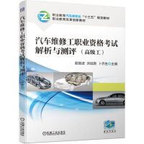 | 题名 | 汽车维修工职业资格考试解析与测评
 | 作者 | 洪陆英 | 索取号 | U472.4/356
 | 主题 | 职业教育 | 出版社 | 机械工业
内容简介:
为了满足汽车维修在职人员、职业院校汽车相关专业学生以及汽车维修爱好者培训和考核的需要，编者在分析国家职业技能标准，总结汽车维修工（高级工）职业技能培训和鉴定工作的基础上编写了本书。本书的主要内容包括职业道德、基础知识、诊断与排除发动机故障、发动机大修、诊断与排除汽车底盘故障、汽车底盘大修、诊断与排除汽车电气设备故障、汽车电气设备修理、模拟试题等，为解决部分待考核人员复习时间不足的问题，特附复习要点，以供广大读者使用。

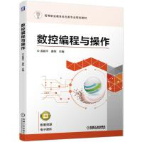 | 题名 | 数控编程与操作
 | 作者 | 孟超平 | 索取号 | TG659/796
 | 主题 | 机床操作 | 出版社 | 机械工业
内容简介:
本书依托《高等职业教育创新发展行动计划（2015—2018）》建设规划，根据教育部对高等职业教育人才培养目标的要求，结合高等职业教育人才培养特点以及编者团队的教学和实践经验编写而成。本书的编写同时考虑了机电类专业人才培养的特点，依据国家职业技能标准及企业对数控相关岗位工作能力的要求，确定了当前各类数控加工岗位从业人员所需掌握的知识内容、技能水平和能力素质，通过典型任务开展教学，同时融入职业技能鉴定的内容，使本门课程的教学过程与企业相关岗位的生产过程基本一致，同时也为学生进行职业技能鉴定奠定基础。

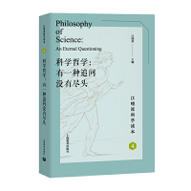 | 题名 | 有一种追问没有尽头
 | 作者 | 蒋晓原 | 索取号 | N02/54
 | 主题 | 普及读物 | 出版社 | 上海教育
内容简介:
本丛书包括《科学建构：从几何模型到物理世界》《科学发现：揪住自然的尾巴尖》《科学验证：那些天空及世间的证明》《科学哲学：有一种追问没有尽头》《科学人文：新的科学理念》《科学反思：两种文化》，从不同视角探讨了“科学精神是什么”“科学的源头何在”“科学等于正确吗”“科学是至高无上的吗”“科学是*的吗”“科学与人文之间是否还能‘平起平坐’”等系列问题，使读者能够直接阅读元典，亲近大师，站在伟人的高度来关注和理解科学。

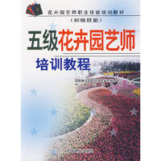 | 题名 | 五级花卉园艺师培训教程
 | 作者 | 集体组编 | 索取号 | S68/248
 | 主题 | 技能培训 | 出版社 | 中国林业
内容简介：
本书是五级花卉园艺师，培训教材遵循《花卉园艺师国家职业标准》，贴近我国花卉产业发展的现状，以能力为本位，兼顾知识的系统性，强化技能的实用性，内容包括基础知识、花卉生产设施建设及设备使用、花卉的分类与识别、花卉种子（种苗、种球）生产、花卉栽培管理、花卉应用与绿化施工等内容，为便于读者使用，另附彩色植物识别图谱，以便识别。不仅可以作为花卉行业职业资格认定和技能等级鉴定的主要教材，也可以作为职业教育“双证融通”的教学参考用书。

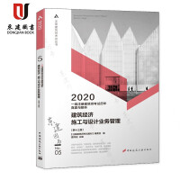 | 题名 | 建筑经济施工与设计业务管理
 | 作者 | 曹伟浚 | 索取号 | TU-44/145
 | 主题 | 考试题解 | 出版社 | 建筑工程
内容简介:
本书收录了建筑经济、施工与设计业务管理2003 ～2017年考试共计12年真题，并在书后附模拟试卷三 套，合计1190道，并把这些试题按照全新的知识体系 重新架构，脉络清晰，考点明确，方便考试复习与备 考。全书共分为四个部分：A建筑经济，B建筑施工，C 设计业务管理，D模拟试题。书中对考试大纲要求的基 本概念和相关规范进行了全面归纳和总结；并以历年 真题为例详尽进行解析，归纳解题要求和解题方法。
本书可供2020年参加全国一级注册建筑师执业资 格考试的考生使用。

